**Gör *inte* om, gör rätt!**



**2030-sekretariatets 8 punkter för kommande mandatperiod**

Innehåll – centrala rekommendationer

1 Håll fast vid 2030-målet 4

2 Gör en plan! 5

3 Byt bränslet 7

4 Mobilist javisst 9

5 Samordna godset 11

6 Res tillsammans 13

7 Fy för fossilfordon 15

8 Ta ton i Europa 18

**Inledning: Håll ut, håll i, spela färdigt!**

**Värst av allt är osäkerheten.** Vet vi inte vad som gäller, kan vi inte satsa och ställa om. Därför är 2030-målet i grunden utmärkt; sju partier enades redan 2016 om transportsektorns mål för fyra mandatperioder framåt. De viktigaste styrmedlen är också långsiktiga, som reduktionsplikten för drivmedlen och bonus-malus för bilarna. Då kan marknaden ta fart; så blev Sverige Europabäst och världstrea på andel elbilar och världsledande i att fasa ut fossil diesel. Energieffektiviteten hos nya bilar ökar och körsträckan per capita minskar, som 2030-målet kräver.

**På sistone har tydligheten och långsiktigheten ersatts av klåfingrighet och panikliknande agerande.** Istället för att avvakta reduktionspliktens kommande kontrollstation, fryses plikten i en närmast bisarr reaktion på Rysslands krig mot Ukraina – just när vi fick ännu ett argument att minska andelen fossilt, så ökar den jämfört med planen. Bonus-malus ändras tre gånger inom tolv månader, så att ingen bilhandlare eller konsument längre vet vad som gäller, och när bilen kan levereras kan avgöra vilka belopp man faktiskt får eller blir skyldig.

Stimulansen till fossila drivmedel snarare än hållbar omställning präglar just nu också Sveriges relation till EU. Regeringen och de största oppositionspartierna vill från kommissionen få tillstånd att sänka beskattningen av fossila drivmedel under EU:s lägstanivå. Frågan om långsiktig skattebefrielse för förnybara drivmedel tycks drivas med mindre kraft, och de ständiga förändringarna av bonus-malus tycks knappt ens vara avstämda med EU. I upptakten inför att Sverige första halvåret 2023 är EU:s ordförandeland, bör vi tydligare visa engagemang för EU:s gemensamma klimatarbete och mål.

**Osäkerheten sprider sig till andra delar av omställningen**. Kan vi lita på riksdagsbeslutet att reseavdraget från årsskiftet blir transportslagsneutralt? Finns det några pengar för den som har en genial ansökan på gång till Klimatklivet, Industriklivet eller Stadsmiljöavtalen? Och kommer politiken att ens gå vidare med alla de kloka förslag som kommit i utredningar som regeringen beställt?

**Samtidigt ligger grunden fast**. I dessa turbulenta tider är samtliga sju partier som stod bakom transportsektorns klimatmål fortsatt eniga. Även om enigheten just nu inte syns i konkreta politiska förslag – snarast tvärtom – så betyder det mycket. I valrörelsen och i processen att få till en regering efter valet ska målen konkretiseras. Här har alla goda krafter en viktig roll. Inte som kravmaskiner – målet finns ju redan – utan som löftesleverantörer. Tillsammans ska vi visa hur 2030-målet kan, ska och kommer att uppnås. Det är viktigt långt bortom Sveriges gränser, för det är så vi blir förebilden omvärlden kan vända sig till. Och det är viktigt långt bortom klimat-, energi- och transportsektorerna, för när vi hjälper politiken att leverera vad den lovat, är det själva demokratin vi värnar.

I denna rapport presenterar vi nuläget för omställningen och ger åtta övergripande rekommendationer; de åtta klot som ska gå i hål för att vinna. De konkreta förslagen är kursiverade. Målgruppen är primärt våra nationella beslutsfattare i riksdag och regering, men också berörda myndigheterna, beslutsfattare på EU-nivå, kommuner och regioner samt aktörer som själva omfattas av målet. Målet nås genom att vi alla samverkar och utvecklas, tillsammans.

*Mattias Goldmann, 2030-sekretariatet*

# Håll fast vid 2030-målet

Till år 2030 ska transportsektorns klimatpåverkan minska med 70 % jämfört med år 2010. Målet ingår i det klimatpolitiska ramverket, som delmål till att Sverige år 2045 ska nå nettonoll i klimatpåverkan. Ramverket antogs av riksdagen den 15 juni 2016 med röstsiffrorna 299-50, sju partier för och ett emot, och trädde i kraft den 1 januari 2017.[1] 2030-målet är det mest ambitiösa i världen eftersom det avser hela fordonsflottan, och har fått en betydande internationell uppmärksamhet. Andra länder har liknande mål, men vanligen enbart avseende nya fordon eller nya personbilar.

2030-målet är väl förankrat inte bara politiskt, utan också i att det utöver den generella beredningen som ledde till klimatlagstiftningen varit föremål för en särskild statlig utredning, Fossilfrihet på Väg.[2] Denna utredning föreslog att Sverige skulle nå en ”fossiloberoende fordonsflotta” till år 2030, med en mängd konkreta förslag till hur detta skulle ske. Därtill har målet brett stöd från näringslivet, vilket bland annat visar sig i form av den breda uppslutning av partners som 2030-sekretariatet visar upp; utgångspunkten för att få medverka är att man står bakom målet och att man ser att det ska uppnås genom åtgärder inom Bilen (alla fordon), Bränslet (alla drivmedel) och Beteendet.

Sedan målet beslutades har det varit minst sagt turbulent i svensk politik, med regeringskriser, misstroendeomröstningar och oppositionens budget som gått igenom. Men klimatmålen har bestått; samtliga sju partier som stod bakom dem då gör så också idag och samma enda riksdagsparti (SD) som var emot målet då, är emot det idag.

På senare tid har måluppfyllelsen försvårats genom åtgärder som sänkt skatt på fossila drivmedel och fryst reduktionsplikt, som genomförts i bred politisk enighet. Det står klart att skillnaden är stor mellan att stå bakom målet och att ha en politik som leder till måluppfyllelse*. Vi uppmanar samtliga sju partier som stod bakom målet att fortsatt stå för det, och utforma konkret politik för att nå ända fram. Våra förslag i denna rapport bör vara en del i detta.*

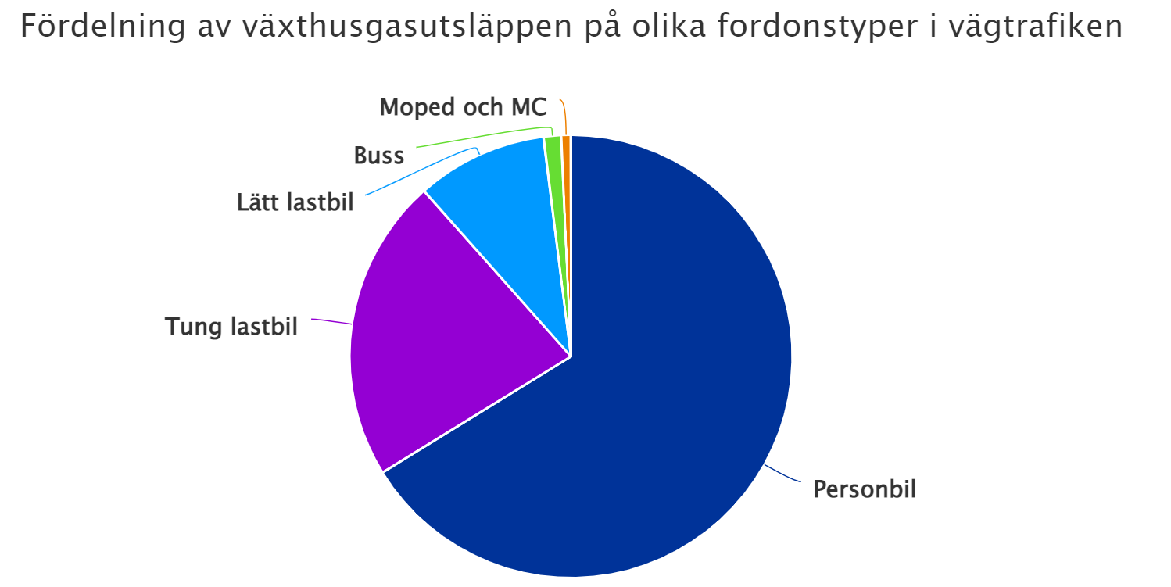

Varje sektorsmål innebär ett förtydligande av hur det övergripande målet ska uppnås, men också en begränsning i hur målet ska nås. Det kan leda till ökade kostnader och en större risk att målet inte uppnås. I den avvägningen är det viktigt att notera att 2030-målet för transportsektorn är Sveriges enda sektorsmål – det finns inget liknande mål för t.ex. fastighetssektorn, finanssektorn, utbildningssektorn, jord- och skogsbruket, livsmedel eller liknande.

Inget mål är perfekt och det kan finnas en önskan att förändra även detta mål, vilket t.ex. den statliga utredningen I en Värld som Ställer Om föreslagit[3]. *För att inte tappa tempo i transportsektorns omställning, är det angeläget att vi håller fast vid målet såsom det klubbats av riksdagen och följs upp av bland annat 2030-sekretariatet.*

# Gör en plan!

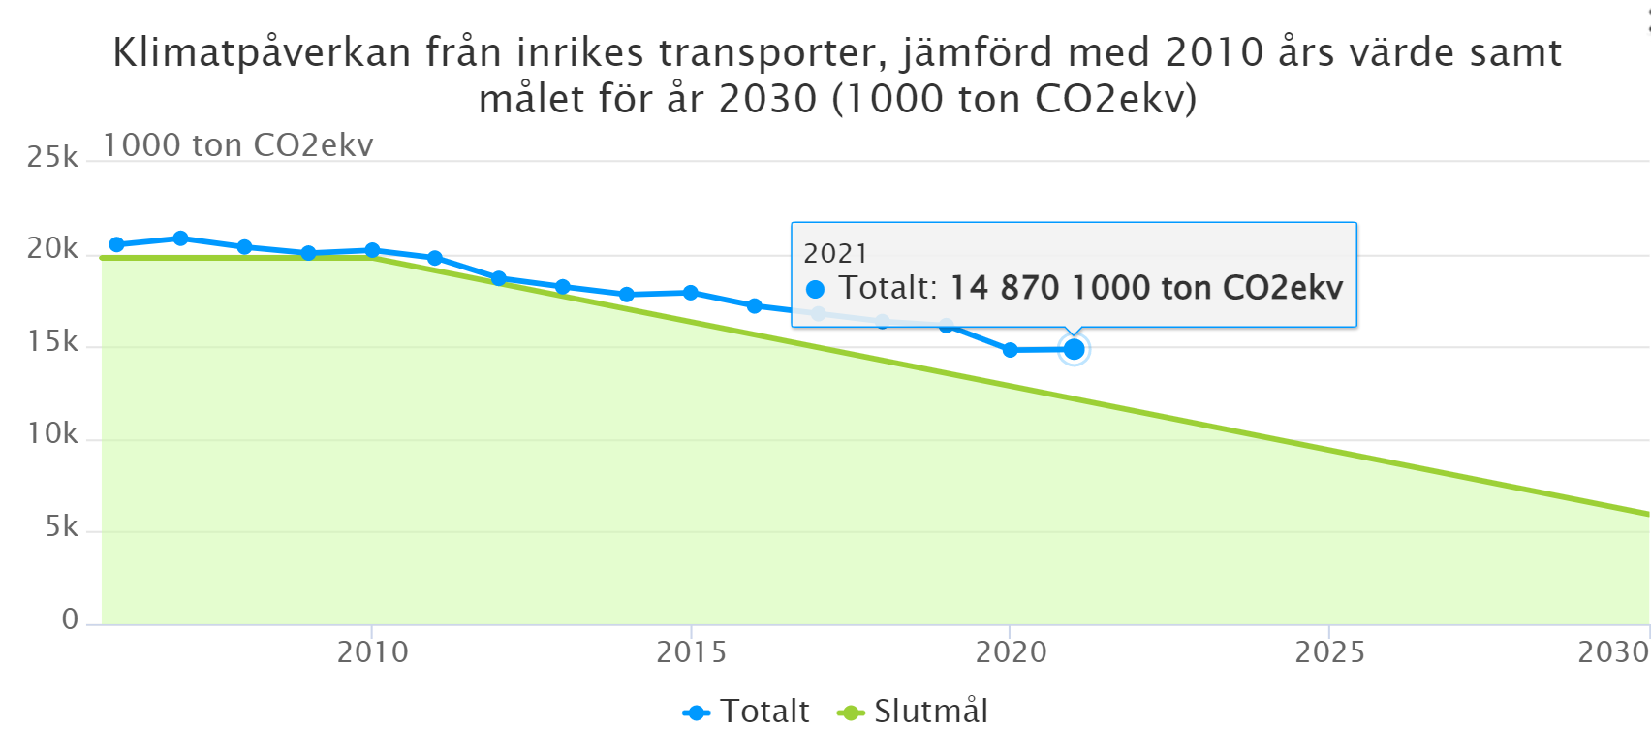

*Årlig utsläppsminskning från transportsektorn jämfört med den utveckling som krävs för måluppfyllelse. Det gröna fältet motsvarar snabbare utsläppsminskningar än vad som i genomsnitt krävs.[4]*

Liksom Klimatpolitiska Rådet efterlyser ökad tydlighet i hur planen för att nå det övergripande målet ser ut[5], önskar vi en konkret färdplan för 2030-målet. Vi bedömer att *målet bör delas upp i delmål per år, med indelningen Bilen (alla fordon), Bränslet (alla drivmedel inklusive el och vätgas) och Beteendet (alla transportvanor för människor och gods).*

2030-sekretariatet har tagit fram en lång rad indikatorer för måluppfyllelse, baserat på officiell statistik från ansvariga myndigheter där sådan finns, statistik från branschorgan där sådan går att uppbringa och egna sammanställningar där det är nödvändigt.[6] Vi har utgått ifrån en linjär utveckling till år 2030; vi vill inte skjuta omställningen på framtiden dels för att tiden för måluppfyllelse blir så kort att det inte finns utrymme för justeringar och omtag, dels för att en viktig del av målet är att för omvärlden visa upp en tidig svensk omställning.[7]

Omställningen går för långsamt. Det finns enskilda positiva indikatorer, delar som går åt rätt håll och skiften som rentav går snabbare än både prognoser och vad slutmålet kräver. Men totalt sett är utvecklingen otillräcklig inom alla de tre B:nen Bilen, Bränslet och Beteendet.

Pandemiåret 2020 var utvecklingen förvisso i paritet med vad som krävs, främst för att vägtrafiken minskade 9 % jämfört med år 2019, men det skedde till stor del med restriktioner i vår rörlighet som vi inte accepterar över tid. För 2021 anger Trafikverket att ”utsläppen av växt­hus­gaser från vägtrafiken minskade med 0,3 %, trots att trafiken ökat, genom energi­effektivisering, elektrifiering och ökad andel biodrivmedel. Minskningen under 2021 är dock blygsam jämfört med den årliga minskning på 9 % som behövs för att nå klimatmålet för inrikes transporter 2030.”[8] För första halvåret 2022 ser vi för flera indikatorer som – om än blygsamt – gått åt rätt håll, att de åter vänder i fel riktning.

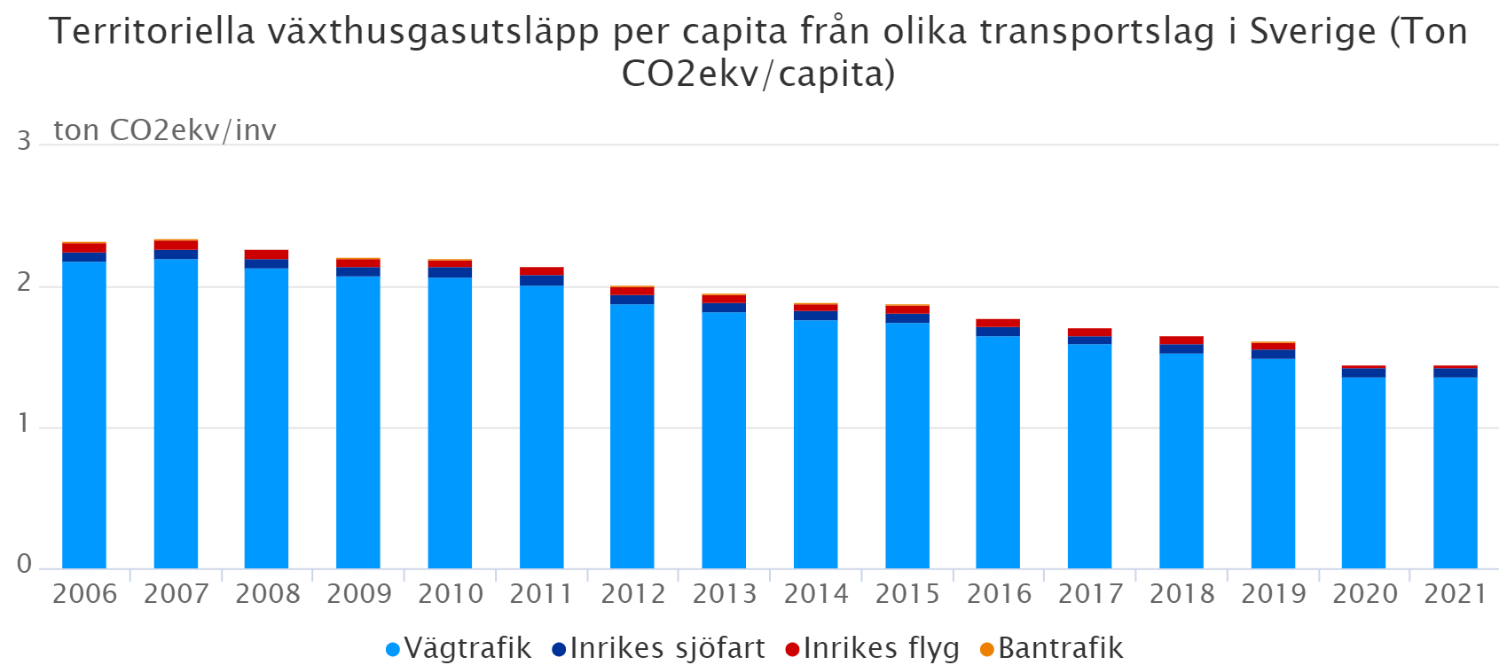

Den 2030-plan som ska tas fram måste omfatta samtliga transportslag, även sjöfart och flyg vars ledande aktörer och branschorgan själva markerat att de vill bidra till måluppfyllelsen, bl.a. i 2030-sekretariatets regi och Fossilfritt Sveriges färdplaner. Samtidigt bör vi ha med oss proportionerna; transportsektorns klimatpåverkan kommer till över 90 % från vägtrafiken, som i sin tur domineras av personbilar och tunga lastbilar.[9] Deras utsläpp beror på tre faktorer: hur bränsleslukande de är, hur stor andel av bränslet som är förnybart, och hur långa sträckor fordonen körs. Dessa tre faktorer motsvarar de tre benen Bilen, Bränslet och Beteendet.[10]

Planen bör bygga på det tidigare SOFT-samarbetet 2016-2019 mellan Transportstyrelsen, Trafikanalys, Trafikverket, Naturvårdsverket och Boverket, med uppdrag att ta fram en strategisk plan för omställningen, samordna arbetet och föra dialog med relevanta aktörer och aktörsgrupper. Den bör utformas som en backcast; vad behöver ha skett när för att målet ska nås? Det är därför en allvarlig brist att åtgärder som genomförts och föreslås för transportsektorn från regeringen inte klimatberäknats; vare sig tidigare eller med nya dokument som regeringens nationella plan för infrastruktur 2022-2033. Planen bör också relatera direkt till planer för andra sektorer, t.ex. för energisystemet och bostadssektorn, samt andra mål inom trafiksektorn, som Nollvisionen för trafiksäkerhet. Den bör utvidgas till att omfatta alla som dör och skadas allvarligt i *och av* trafiken – alltså de 210 som omkom i trafiken 2021 men också de drygt tio gånger fler som dog av trafikens utsläpp.

# Byt bränslet

För att klara klimatmålen globalt, på EU-nivå och nationellt är det helt avgörande att snabbt fasa ut de fossila bränslena; för transportsektorn fossil bensin, diesel och fordonsgas. Med långsiktiga styrmedel kan det ske kostnadseffektivt och planerbart. Det ska inte förväxlas med *statiska* styrmedel; vi hade inte velat ha 1990-talets styrmedel idag, utan en successiv skärpning och anpassning till teknikutveckling är viktig.

Utifrån detta är Bränslebytet eller reduktionsplikten för drivmedelssektorn ett tydligt föredöme och ett verktyg som levererar stegvist ökande klimatnytta. Resultatet syns tydligt i statistiken för använd mängd drivmedelsenergi per capita för transporter på Sveriges vägar; den minskning av utsläppen som skett har framför allt kommit från klimateffektivare drivmedel, vilket i sin tur i huvudsak beror på reduktionsplikten.[11] Målet för år 2030 är 66 % lägre växthusgasutsläpp för diesel och 28 % för bensin, jämfört med ett helt fossilbaserat drivmedelssystem.

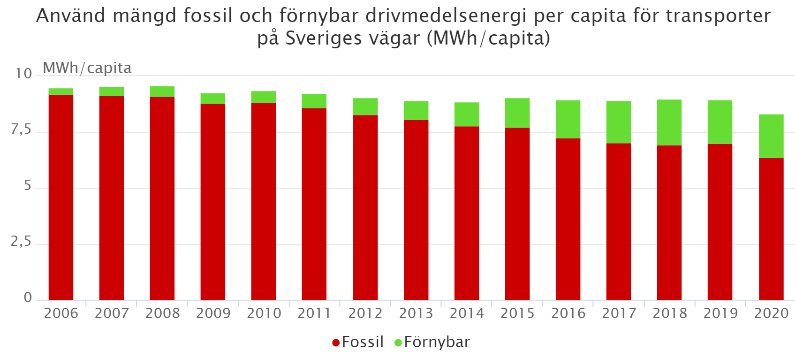

Andelen förnybara drivmedel har hittills i det närmaste följt vad som krävs för att *Bränslen*-delen ska bidra med sin del av 2030-målet. Därför är det oroande att riksdagen beslutat att frysa reduktionsplikten för 2023 på 2022 års nivå, utan att avvakta den sedan tidigare planerade kontrollstationen för reduktionsplikten. 2030-Pusslets sammanställning, med modelleringar av Profu, visar att målet fortsatt kan nås om Sverige efter år 2023 hämtar igen det tid som tappats, men att det blir svårt om reduktionsplikten fortsatt ligger ett år efter den ursprungliga planen. Skulle pliktnivåerna för bensin och diesel rentav sänkas, vilket vissa partier föreslagit, blir det mycket svårt att nå 2030-målet.

Även med en snabb återkomst till tidigare plan, delar vi Fossilfritt Sveriges oro att omställningen försenas; ”Bränslebytet är den absolut största kraften vi har att nå klimatmålen. Jag är inte rädd för den kortsiktiga klimateffekten, utan rädd för investeringsklimatet att vi tappar miljarder in i bioraffinaderier som är helt nödvändiga för att nå våra mål på lång sikt. Bara att debatten kring reduktionsplikten vara eller inte vara har skakat om och skapat risker i näringslivet”[12]

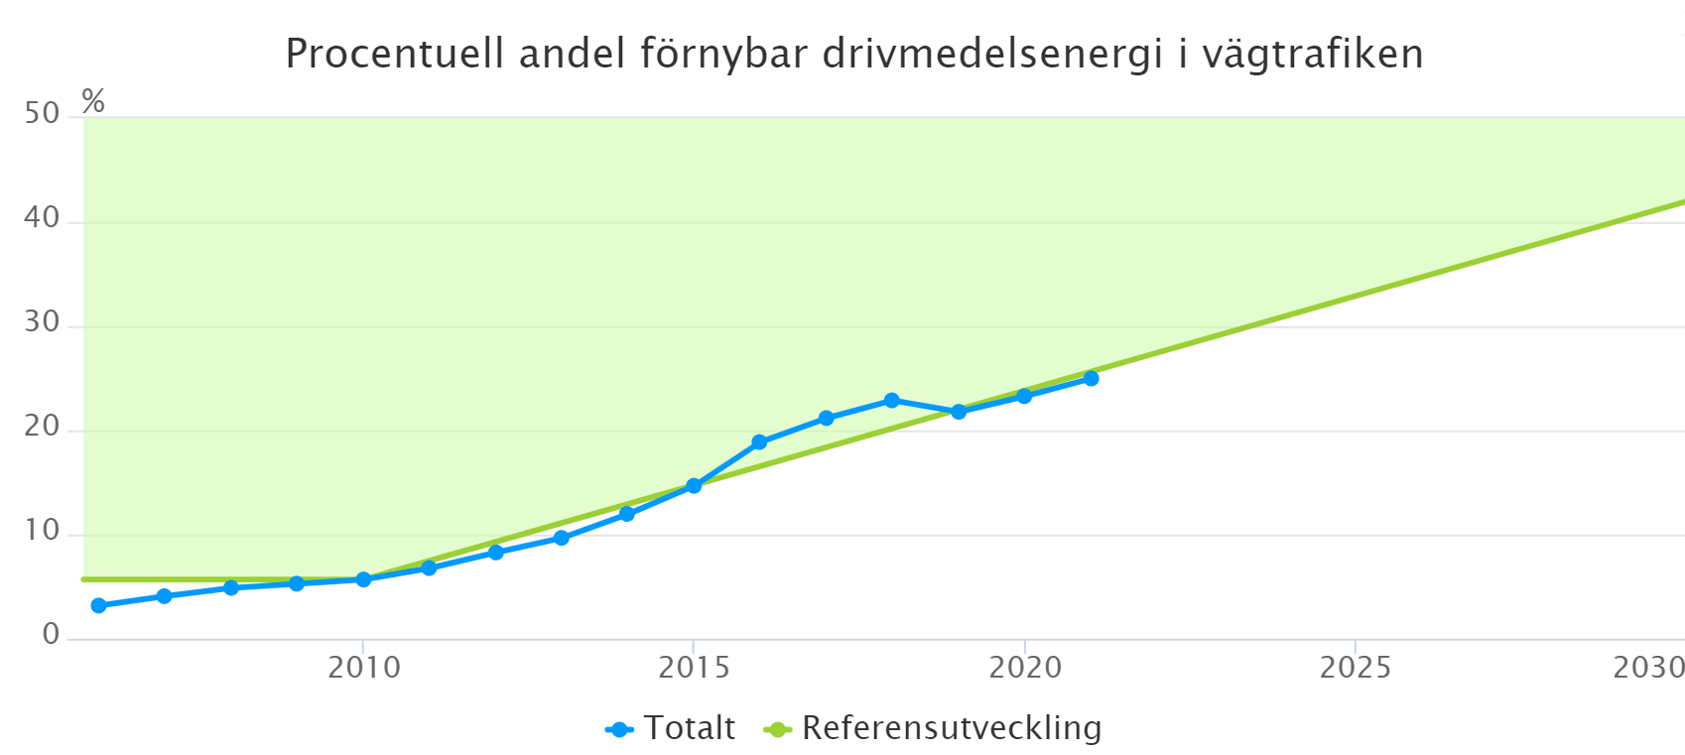

*Andelen förnybar energi i vägtrafiken beror i huvudsak på reduktionsplikten, men också på fordon som drivs med koncentrerade biodrivmedel. Förnybar el till laddbara fordon ingår inte, men får successivt större betydelse.*

Inom vissa sektorer är drivmedelsskatten kraftigt sänkt eller borttagen. Det gäller bl.a. jord-, vatten- och skogsbruket, som retroaktivt den 1 juli 2022 fått sänkt skatt på fossil diesel från den 1 januari med motsvarande 4,40 kronor per liter. Förändringen gäller till och med sista juni 2023 och kostar statskassan 390 miljoner kronor i år, drygt en halv miljard totalt i pengar. Den som kör på förnybara bränslen som biogas, RME eller HVO100, eller investerat i att byta till eldrift, får ingenting – bara försämrade konkurrensvillkor jämfört med den som driver sitt lant- eller skogsbruk fossilt. [13] Prissignaler som dessa försvårar omställningen. En bättre utgångspunkt vore förslagen i utredningen ”Vägen mot fossiloberoende jordbruk”; en grön skatteväxling där skatterna för drivmedel ökas samtidigt som det införs ett kompenserande jordbruksavdrag som sänker inkomstskatten från jordbruk. Till detta en biopremie per liter rena biodrivmedel som lantbrukare använder.[14]

# Mobilist javisst

En viktig del i att klara 2030-målet är att effektivisera transportarbetet. Det gäller såväl att minska onödigt resande för personer och gods, som att varje transport bör bli effektivare, och här har en bättre samverkan mellan transportslagen en viktig roll. Vi såg ett minskat resande under pandemins värsta nedstängning, men att det troligen inte var ett egentligt trendbrott visade sig under 2021 då resandet åter ökade.

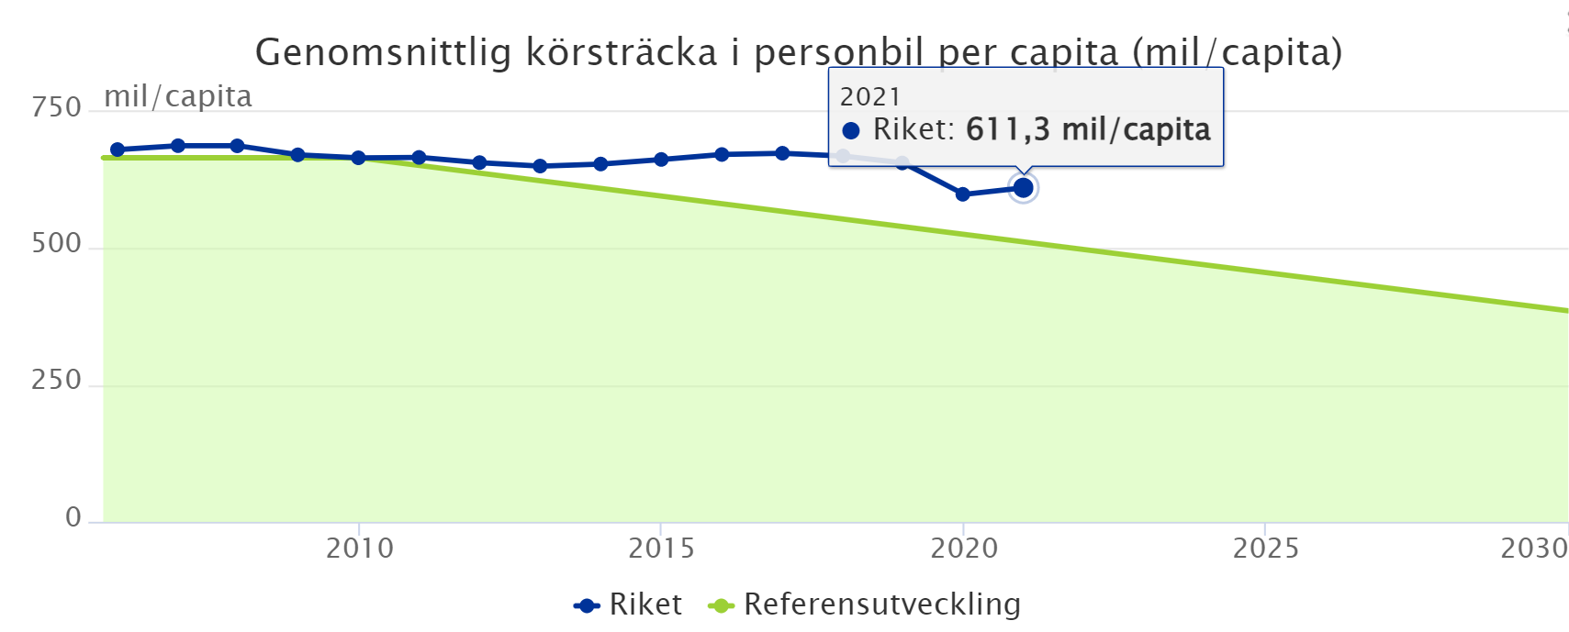

Centralt för att effektivisera resandet är att inte längre vara och uppleva sig vara bilist, utan mobilist, som kombinerar gång, cykel, bil, buss, tåg, flyg och andra transportslag utifrån vad som bäst svarar mot behoven och önskemålen. Det transportslagsneutrala system som ersätter reseavdraget är ett viktigt steg i rätt riktning; *vi insisterar på att det införs 2023 som riksdagen beslutat*. *Längre fram bör man i kontrollstationer säkra att det bidrar till målen; eventuellt bör ersättningen per mil sänkas.*

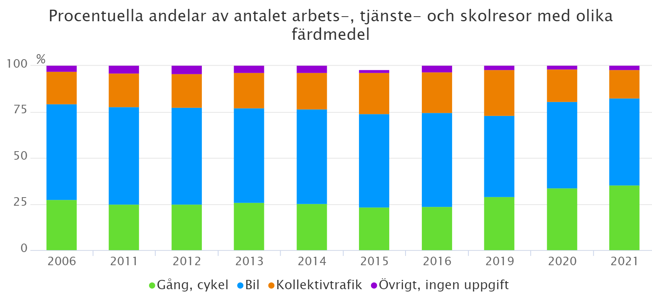

*Fördelning av resor för olika färdslag, med en tydlig ökning för gång och cykel de senaste åren, en viss ökning för bilåkandet och en över tid näranog oförändrad andel kollektivt resande.[15]*

**Stadsplaneringen** spelar en viktig roll i att minska resebehov och förändra resebeteenden. Det är viktigt att göra rätt från början, t.ex. så att kollektivtrafik och laddinfrastruktur är på plats redan när de första flyttar in i en ny stadsdel. Men de flesta bor och arbetar i områden som sedan länge är etablerade, och därför är det särskilt viktigt att använda oss av exempel från vår omvärld på hur det också i befintliga städer är möjligt att uppnå ”femtonminutersstaden”, där arbete, utbildning, handel, nöje och annat finns inom 15 minuters rörlighet[16]. För mindre samhällen är utmaningen att säkerställa ett tillräckligt utbud lokalt och därmed onödiggöra transporter till större städer.

Med en växande befolkning och pågående urbanisering, är det viktigt att vara yteffektiv. **Cykling** är ett av de mest effektiva transportslagen och det är glädjande att den långsiktigt nedåtgående trenden med allt mindre cykling tycks vara på väg att vända, om än med stora regionala variationer. Vi ser också med oro på att cykling i lägre åldrar t.ex. till och från skolan är allt mindre självklart. Därför är det utmärkt med en betydande cykelsatsning i den nationella planen för 2022-2033, men den bör kombineras med möjligheter till ett mer självständigt nationellt cykelvägnät – alltså inte beroende av att vara intill en bilväg – och utgå ifrån ett nationellt cyklingsmål, som ännu inte finns.

Ny **mikromobilitet** kan bidra till ”last mile” och bör bedömas utifrån denna möjlighet. Vi bedömer att elscooter/sparkcykelaktörerna mycket snabbt hanterat kritik om såväl miljömässig som social hållbarhet, och tror inte förbudsvägen är rätt.

Mobilitet handlar också om vad man lär sig. För att påskynda omställningen till hållbar bilism bör *villkoret automat i körkortet tas bort och det bör bli tillåtet att med B-körkort framföra el- och gasdrivna nyttofordon på upp till 4 250 kilo* – vi beklagar att den statliga utredning som granskade detta inte levererade konkreta förslag till hur svensk lagstiftning bäst förändras i denna riktning.[17]

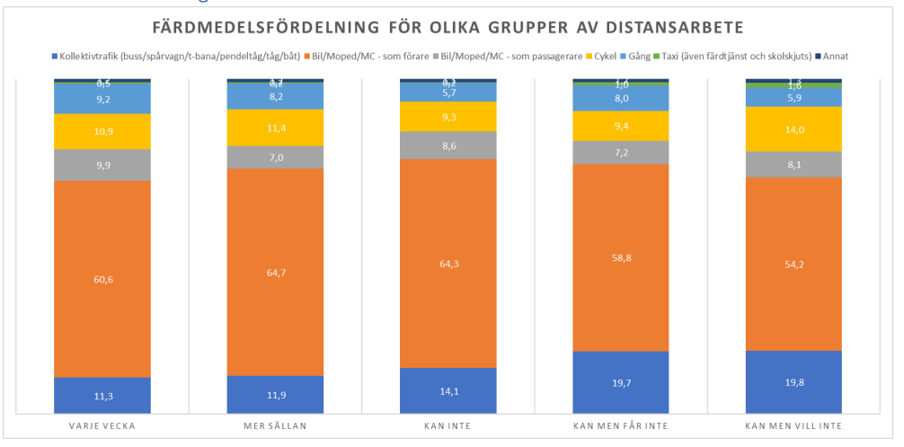

**Distansarbete** minskar resandet och kan, rätt utformat, ge människor mer makt över sin vardag. De som jobbar distans reser också i högre utsträckning kollektivt än andra.[18] Därför är erfarenheterna från ökningen under pandemin värda att ta till vara, och *offentliga arbetsgivare bör vara föredömen i att erbjuda distansarbete någon/några dagar i veckan*.

# Samordna godset

Att minska godstransporternas klimatpåverkan är en viktig del av att nå 2030-målet. Det kan ske bland annat genom att minska transportvolymerna, att öka samlastningen, att byta transportslag från lastbil till sjöfart och järnväg, att skifta bränsle i lastbilarna och att minska transportavstånden.

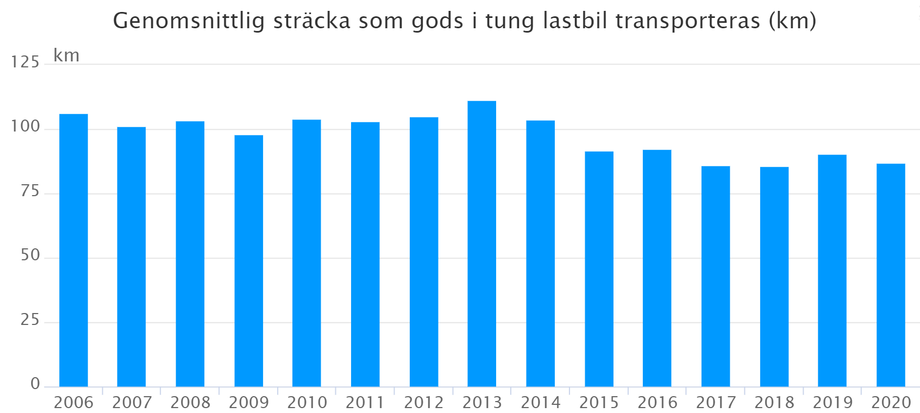

2030-sekretariatets indikatorer visar att fördelningen mellan olika transportslag för godset varit i stort sett oförändrad alltsedan 2005.[19] Ansträngningar för ökad samlastning och liknande har inte burit frukt, eller motverkats av att det gods som transporteras successivt blir lättare.[20] Eftersom tunga lastbilar i genomsnitt blivit både tyngre och längre, innebär en oförändrad nivå gods att fordonsflottan används allt mindre effektivt. Däremot ser vi en långsiktig minskning av tonkilometer, vilket troligen beror på en mer utvecklad ekonomi där allt mindre av transporterna består av tunga bulkvaror och alltmer av processade slutprodukter.[21]

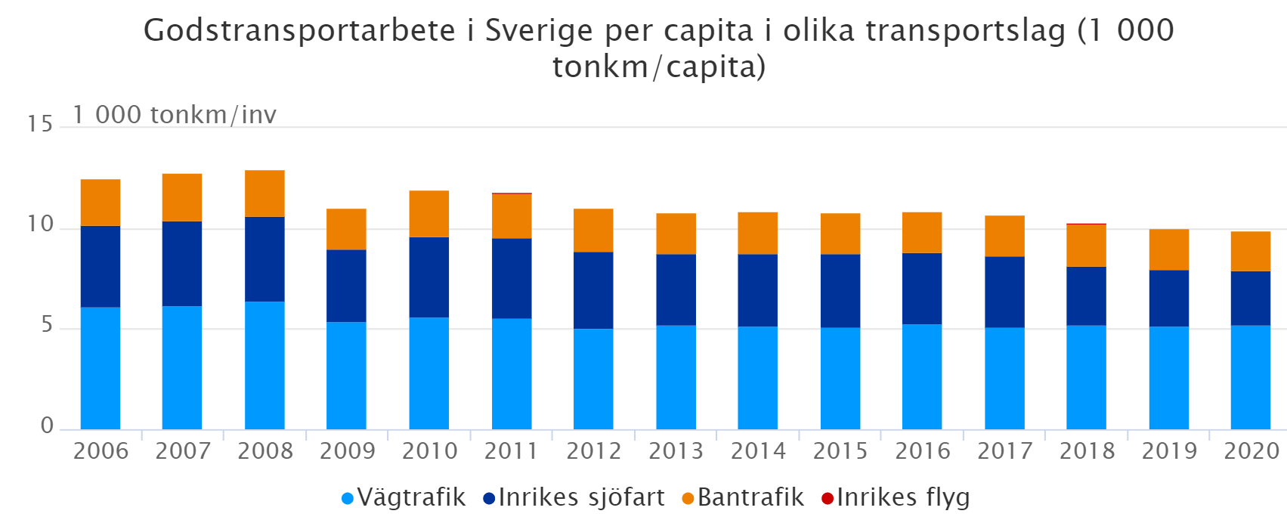

Vi ser en mycket snabb ökning av e-handeln, räknat i ekonomisk omsättning. Uppgången år 2020 blev extra stor på grund av coronakrisen, som fick oss att stanna hemma och beställa varor för att undvika smitta.[22] Det finns förhoppningar att ökande e-handel ska leda till effektivare transporter, bl.a. genom att godstransporter kan samordnas istället för att var och en åker till affären. I nuläget är det svårt att se en sådan utveckling, vilket är ett skäl till att 2030-sekretariatet arbetar nära ledande aktörer inom e-handelns olika delar med målet att *e-handelns transporter ska samordnas bättre, kunderbjudanden ska vara klimatdrivna och inte t.ex. ”fri frakt” eller ”fria returer” och att städer ska gynna hållbara transporter ex på el eller med cykel.*

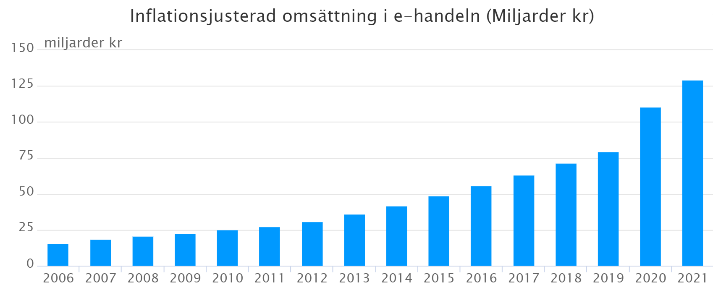

*För att påskynda effektiviseringen av godstransporterna vill vi, jämfört med den nationella plan som regeringen lade fram för 2022-2033, se ökade investeringar i järnväg som i högre utsträckning än idag utgår ifrån överflyttning av gods till järnväg, och långt högre anslag till underhåll av befintlig järnväg. Vi föreslår också att Stadsmiljöavtalen, om de blir kvar, i ökad utsträckning stimulerar planering för ökad intermodalitet med omlastningsstationer och -stöd. Vi önskar att de statliga bolagen agerar föregångare i att upphandla och erbjuda effektivare, mer samlastade transporter på el eller hållbara drivmedel, med bl.a. PostNord och Green Cargo som stora aktörer inom tunga godstransporter.*

En viktig del i att uppnå ett mer transporteffektivt samhälle är att planera för det. I den nya nationella planen anges att ”Trafikverket ska fortsatt aktivt verka för fyrstegsprincipens tillämpning i ett fungerande samspel mellan nationell transportinfrastrukturplanering och fysisk planering på lokal och i vissa län regional nivå”. *Vi önskar en starkare styrning, konstaterar att Trafikverket själva har velat ha ett tydligare uppdrag att utgå från fyrstegsprincipen och klimatmålen i sitt arbete och menar att statliga Klimaträttsutredningens förändringsförslag bör genomföras i dessa delar*.[23] *Därtill bör kommande nationell plan inte längre behandla transportslagen vart och ett för sig, utan hitta synergier för ökad transporteffektivitet.*

# Res tillsammans

En betydande ökning av kollektivtrafikens andel av det totala resandet underlättar för 2030-målet, eftersom det är effektivare att resa tillsammans. Regeringens etappmål anger att ”Andelen persontransporter med kollektivtrafik, cykel och gång i Sverige ska vara minst 25 procent 2025, uttryckt i personkilometer, i riktning mot att på sikt fördubbla andelen för gång-, cykel- och kollektivtrafik.”[24] Branschen har tidigare presenterat ett fördubblingsmål med 2010 som basår och har nu målet att fyra av tio motoriserade resor år 2030 ska vara kollektiva.[25]

Andelen resande där det huvudsakliga färdmedlet är buss, spårvagn eller tåg är 2021 den samma som år 2011.[26] Under coronapandemin minskade kollektivtrafikens andel av resandet med motordrivna fordon, till 20 % år 2021 jämfört med 32 % år 2019.[27] Som vi sett i avsnitt 4, har detta i viss mån skett till förmån för gång och cykel – vilket ur klimatperspektiv är positivt – men framför allt till förmån för bil[28]. Kundnöjdheten bland kollektivtrafikens resenärer har sjunkit till nästintill den lägsta nivån sedan mätningarna började 2010.[29] 2030:s lokala och regionala indikatorer visar dock på stora skillnader också mellan direkt jämförbara städer, vilket visar möjligheter till förbättring.[30]

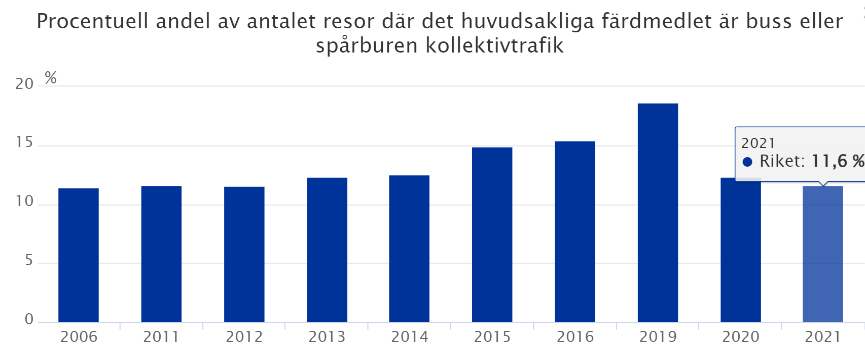

*Kollektivtrafiken bör kompenseras mer än hittills skett för uteblivna intäkter under och efter pandemin, liksom för den senaste tidens höjda drivmedels- och elpriser. Större satsningar inom transportsektorn, med regeringens nationella plan i spetsen, bör också tydligare utgå ifrån fyrstegsprincipen där ett ökat kollektivt resande kan minska behovet av ny infrastruktur.*

*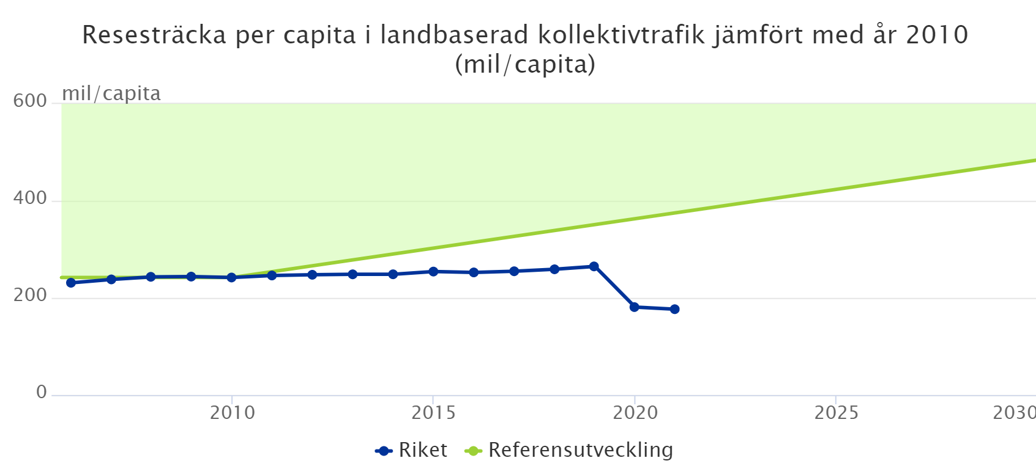[31]*

Klimatnyttan av en ökad andel resor med kollektivtrafiken är extra stor i Sverige, eftersom bussar, spårvägar och tåg de senaste fem åren konsekvent legat på över 90% eldrift och förnybara drivmedel, huvudsakligen HVO, biogas och eldrift – långt över andelen för privatbilism. Det pekar på möjligheten för delar av transportsektorn att gå före i omställningen och visar på värdet av utökat kollektivt resande.[32] Därmed är det också centralt för kollektivtrafiken *att skattebefrielsen för biodrivmedel faktiskt förlängs till 2030, som regeringen aviserat att man söker stöd hos EU för*, annars kan kollektivtrafikaktörer av kostnadsskäl helt eller delvis tvingas återgå till fossila drivmedel.[33]

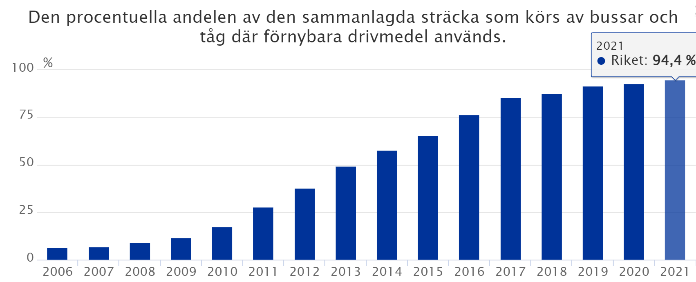

**Bilpooler och bildelning** är en annan del av kollektivt resande, där 2030-sekretariatet tidigare presenterat årlig statistik. Att denna nu är svår att sammanställa är i grunden en framgång; nu delas fordon på många sätt inklusive att vissa biltillverkare underlättar att dela deras bilar och att gränsen mellan hyrbil och bilpool suddas ut. Utan att det ännu finns färdig statistik som styrker det, bedömer vi ändå att pandemin lett till att fler ifrågasätter fordonsdelning till förmån för individuella lösningar.

*Bilpooler och bildelning bör, som redan den statliga utredningen om cirkulär ekonomi lyfte fram[34], få samma momssats som annan kollektivtrafik. Idag betalar man 6 % moms för bussresor, limousineservice och helikopterhyra, men 25% för bilpooler.*

**Flyget** är kollektivt resande och ingår i EU:s kollektivtrafikförordning.[35] Det inrikes flygandet ingår i 2030-sekretariatets målbild och indikatorer, men har begränsad betydelse för måluppfyllelsen. Det kan ändå noteras att finanskrisen 2008 medförde en vågdal i flygandet följande år, varpå flygandet återhämtade sig, med en ny minskning under pandemin och en ny uppgång under 2022:[36]

Flyget är idag starkt förknippat med hög klimatpåverkan per resa, men tvärtemot hur det ibland kan låta i debatten är det inte för evigt givet att flyget ska vara en del av klimatproblemet. Ett skifte till hållbara bio- och elektrobränslen, vätgas och eldrift kan tillsammans med effektivare flygplan, bättre förståelse för hur höghöjdseffekten undviks och ett mer transporteffektivt samhälle innebära att flyget blir ett fullt ut hållbart transportslag. För regionalt resande kan stora steg i denna riktning ha tagits innan 2030, bl.a. genom *en reduktionsplikt för flygbränsle minst i den takt som tidigare beslutats och en kraftfull satsning på infrastruktur för biobränslen och laddning av elflyg på statliga flygplatser.*

# Fy för fossilfordon

Klimatmålet för transportsektorn illustreras ofta med elbilar, vilket är både rätt och fel. *Rätt*, eftersom eldrift i Sverige med vår gröna elmix innebär att elbilen har mycket låg klimatpåverkan, hög energieffektivitet, inga lokala utsläpp och lågt buller. *Fel*, eftersom 2030-målet avser alla fordonskategorier, och inte bara nya fordon utan också allt som redan används. Eldrift kommer att dröja längre för tunga fordon än för lätta, och komma sent till långväga sjöfart och flyg, och konvertering av befintliga fordon till eldrift kommer av allt att döma att bli en marginell företeelse.

För nya bilar är laddbart det nya normala – våren 2022 är de redan vanligare i nybilsförsäljningen än bensin- eller dieseldrift[37]. Men eftersom 2030-målet avser hela fordonsflottan, är det viktigt att skilja på den snabba ökningen av laddbara fordon i nybilsregistreringen, som ofta diskuteras i dagspressen, och tillståndet i hela fordonsflottan, illustrerat av ett diagram från Trafikverket[38]:

- 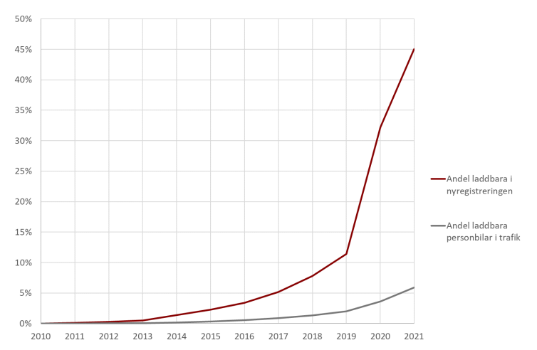

Koldioxidutsläppen från nya personbilar minskade under 2021 från 93 g/km till 75 g/km. Det är en stor framgång men den har inte i sig särskilt stort genomslag på hela fordonsflottans utsläpp. Dessbättre är även den långsiktiga trenden tydligt positiv: Sedan 2010 har koldioxidutsläppen per kilometer för nya personbilar halverats från 153 g/km, främst beroende på en ökad andel elbilar och laddhybrider, som tillsammans stod för 45 % av nyregistrerade personbilar 2021 mot 32 % 2020.

Bilar som är tänkta att framföras på förnybara drivmedel utom el är nu väldigt få i nyregistreringen; 2021 var det 0,5 % gas och 0,4 % etanol. Av totala antalet personbilar i trafik vid årsskiftet 2021/2022 var 5,9 % laddbara varav 2,2 % elbilar och 3,7 % laddhybrider; etanolbilarna är ännu lika vanliga som laddhybriderna men minskar nu eftersom deras högsta andel av nybilsregistreringen inträffade för över tio år sedan. Därtill visar vår sammanställning att ”flexifuelbilar” som kan köras på både etanol och bensin nu till bara drygt 10 % tankas med det förnybara drivmedlet – den tidigare osanna kritiken ”de körs ju ändå på bensin” är nu tyvärr korrekt.[39]

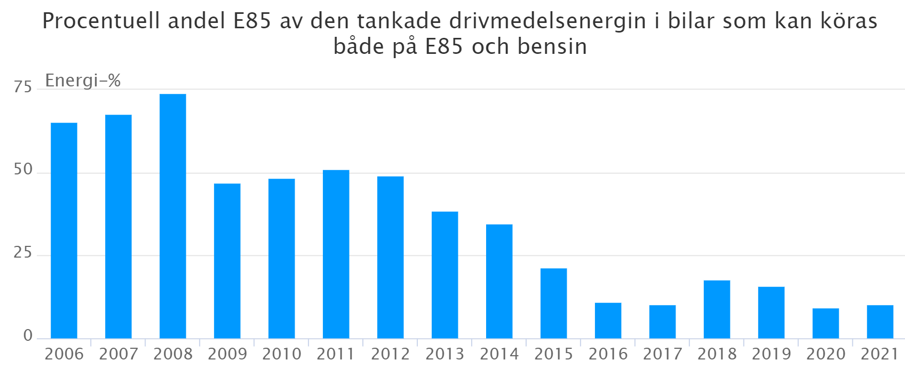

För att ställa till en hållbar fordonsflotta om är det också viktigt att ”rätt” fordon lämnar marknaden. Så är det inte idag; exporten av elbilar, laddhybrider och gasfordon har successivt ökat trots regeringens uttalade ambition att minska den.[40] För gasbilar har utflödet till tider varit lika stort som antalet nyregistrerade bilar, vilket förstås försvårar en omställning till hållbarhet. Mer positivt är utskrotningen av gamla bränsletörstiga fordon, som i genomsnitt sker efter 17 år, dvs av bilar av 2005 års modell. De hade då i snitt koldioxidutsläpp på 194 g/km, drygt det dubbla mot nybilssnittet.

*För nya personbilar och lätta lastbilar är bonus-malus det främsta verktyget för omställning. Det bör utformas mer som reduktionsplikten, med en tydlig färdplan fram till 2030 som kan justeras vid kontrollstationer. Täta förändringar, nu tre inom 12 månader, bör undvikas. Pristaket på 700 000 kronor bör höjas för personbilar och tas bort för nyttofordon. Premien för gasdrift bör höjas till cirka 40 000 kronor, vilket bättre motsvarar dess klimatnytta utan risk att köparen överkompenseras. Fordon som tankas med biodiesel (HVO eller FAME/RME) undantas från malus-beskattningen, liksom det som redan gäller etanoldrift, kombinerat med krav på ”rätt tankning”.*

För lätta lastbilar har omställningen gått betydligt långsammare än för personbilar, trots att deras fordonsskatt är koldioxiddifferentierad sedan drygt tio år och att de sedan 2018 ingår i bonus-malus-beskattningen. Av de cirka 600 000 lätta lastbilar som finns i Sverige är cirka 90 % drivna av diesel, 8 % bensin och 1,5 % gas.[41] Men nu sker ett snabbt skifte, med en marknadsandel för eldrivna lätta lastbilar på över 10 % första halvåret varav över hälften är nya modeller.[42]

För tunga lastbilar var andelen eldrivna i nyregistreringen år 2021 blott 3,2 % (därtill 0,3% elhybrid), med gasdrivna tunga lastbilar var exakt dubbelt så hög, 6.4 % på gas, med 0,1% etanoldrivna och resterande 90 % dieseldrivna. Utöver det som syns i statistiken väljer åtskilliga åkerier att köra sina dieseldrivna lastbilar på HVO eller RME, med en betydande klimatnytta jämfört med att köra fossilt, men detta är prisberoende – är merkostnaden bortom smärtgränsen, återgår många förstås till fossildrift.[43]

*Lastbilar får snarast en kilometerskatt i huvudsak enligt statliga utredningen Godstransporter på väg[44], vilket gynnar ökad samlastning och skifte till eldrift, vätgas eller hållbara biodrivmedel. Sammanför stöden för inköp av miljölastbilar och öka det så att kunden inte ansvarar för 60% av merkostnaden då modellutbudet ännu är begränsat, väntetiderna långa och laddinfrastrukturen är dåligt utbyggd. Liksom för lätta lastbilar bör det finnas ett stöd som hanterar risken för dåligt restvärde på fordonen – om det utformas som en garanti, blir kostnaden för staten lägre ju bättre förutsättningar staten ger för dessa fordon. Så fort det finns officiella utsläppsvärden för tunga lastbilar, bör Sverige införa bonus-malus för de typer av lastbilsekipage som omfattas, med målet att intäkter från fordon med hög förbrukning ska motsvaras av stöd till fordon med låga utsläpp.*

I I takt med större batterier, fler laddstationer och snabbare laddtider har räckviddsångesten nästan försvunnit, men ersätts med laddkötristess om inte laddinfrastrukturen håller jämn takt med antalet elfordon. Vi välkomnar att Sveriges elektrifieringsstrategi tar ett helhetsgrepp för en snabb, smart och samhällsekonomiskt effektiv elektrifiering[45] och ser över och samordnar befintliga uppdrag, regelverk, statliga stöd, avdrag och krav på laddinfrastruktur.[46]

*Vi ställer oss bakom EU:s mål för laddinfrastruktur och vätgasstationer, som också bör gälla icke-publik depå- och destinationsladdning samt flytande biogas och grön vätgas för transporter. Vi önskar också en konkret plan i närtid för målet är att elektrifiera 2 000 km väg till år 2030 och ytterligare 1 000 km väg till år 2035*.[47]

Sedan länge är huvuddelen av svensk järnväg elektrifierad – värt att komma ihåg när man ibland pratar om att godstransporterna ska gå på el i framtiden. Men vissa sträckor har varit svåra eller olönsamma att ställa om till eldrift. I nationella planen anger regeringen att förutsättningarna för elektrifiering på bl.a. Inlandsbanan och Stångådalsbanan, ska utredas längre fram, utan något årtal.[48] *Vi vill skynda på elektrifieringen, med prioritet för vätgas- eller batteridrift, för att dra nytta av möjligheterna till delfinansiering och så att detta kan bidra till 2030-målet.*

**Kopplat till elektrifiering är frågan om elnätets utbyggnad**. Vi vill *utforma ekonomiska villkor så att det blir attraktivt att medverka i att stabilisera elnätet*, framför allt genom att elfordonens batterier kan lagra el när det finns mycket och återföra det till nätet när det råder brist, men också genom att under körning på elvägar återföra el till nätet vid inbromsning och i nerförsbackar. *I juridisk mening blir åkerierna då elhandlare, vilket bör underlättas t.ex. genom en gräns under vilken detta inte beskattas*. Samtidigt varnar vi för en övertro på potentialen eftersom lastbilar ska rulla så mycket som möjligt, medan bussar visserligen står still under natten men den el de då kan ladda behöver de under dagen.

*2030-sekretariatet har nyligen publicerat en rapport som prognosticerar fordonsflottan år 2030, som vi hänvisar till för utförligare redovisningar i denna del*.[49]

# Ta ton i Europa

EU:s samlade klimatpåverkan ska minska med 55% 1990-2030 och 2050 ska EU vara klimatneutralt. EU-kommissionen har en lång rad förslag på hur målen ska nås som förhandlas med EU-parlamentet och ministerrådet, mycket kan beslutas under Sveriges EU-ordförandeskap första halvåret 2023.[50]

Sverige och andra enskilda medlemsstater som har mer ambitiösa mål bör ses som värdefulla i arbetet, och den svenska positionen bör vara klart pådrivande. Det är ett mycket omfattande åtgärdspaket som diskuteras på EU-nivå, och som 2030-sekretariatet kommer att återkomma till i en särskild rapport inför det svenska ordförandeskapet, men där vi i nuläget vill lyfta fram ett antal exempel på positioner och förslag som Sverige bör driva:

* **Förbud mot fossila bränslen i nya fordon 2035** – inte mot förbränningsmotorn som EU-parlamentet föreslår. Hållbara biodrivmedel och elektrobränslen bör stimuleras, inte avvecklas. Utvecklas i 2030:s kommentar till parlamentet.[51]
* **Skärpta 2030-mål för personbilars och lätta lastbilars utsläpp** (i nuläget 147 g CO2/km resp 95 g/km), samtliga värden ska vara well-to-wheel, inte tailpipe som nu.
* Särskilt mål för tunga transporters utsläpp. I nuläget är EU:s mål för tunga transporter 30% minskad klimatpåverkan 2020-2030. För att vara i linje med den övriga skärpningen i Fit For 55, bör det skärpas till -41% till 2030, med delmål för 2040 och klimatneutralitet 2050.
* **Incitamentsmekanism för differentierade transportlösningar** enligt kommissionens förslag.
* **Minimikrav för publik laddinfrastruktur** för lätta och tunga fordon vid TEN-T vägnätet, men vill att dessa krav utformas så att de också tydligt gagnar tunga transporters omställning och bidrar till utbyggnaden av vätgas, elektrobränslen och hållbara biodrivmedel – dessa bör inte hanteras i separata strategier och planer utan t.ex. Alternative Fuels Infrastructure Regulation, AFIR, bör integreras.[52] EU bör medfinansiera satsningarna.
* **Förnybarhetsdirektivet REDII utifrån faktisk klimatpåverkan** well-to-wheel, mer användbart, mindre byråkratiskt och tydligare.
* **Transporter bör in i en ny utsläppshandel** (EU ETS), så som redan beslutats för flyget. Gratistilldelning av utsläppsrätter som flyget fått för förnybara drivmedel bör undvikas.
* Energiskattereformen bör leda till ett **successivt höjt golv för beskattning av fossil energi**, med generell möjlighet för lägre eller ingen beskattning av hållbara biodrivmedel.
* EU bör införa en **gemensam lägsta-reduktionsplikt** för samtliga drivmedel per transportslag, med särskilda kvoter för vätgas för flyg och sjöfart.[53]
* Inom alla områden där EU flyttar fram positionerna bör **enskilda medlemsländer uppmuntras att gå längre**, till skillnad från idag där det ofta försvåras.

Utöver detta har 2030 detaljerat lämnat sina synpunkter på EU-kommissionens förslag till grön mobilitet.[54] EU är också dess medlemsländer, och här efterlyser vi mer av myndighetsdrivna benchmarkjämförelser avseende styrmedel, så att vi gemensamt utvecklar de mest effektiva styrmedlen och så att de styrmedel Sverige har år relativt lika de som möter marknadens aktörer på andra håll. Genom att systematiskt lära av varandra, kommer vi snabbare framåt. Tillsammans.

1. https://www.regeringen.se/pressmeddelanden/2017/06/riksdagen-antar-historiskt-klimatpolitiskt-ramverk/
2. https://www.regeringen.se/rattsliga-dokument/statens-offentliga-utredningar/2013/12/sou-201384/
3. https://www.regeringen.se/rattsliga-dokument/statens-offentliga-utredningar/2021/06/sou-202148/
4. <https://2030.miljobarometern.se/nationella-indikatorer/index/klimatpaverkan-fran-inrikes-transporter-h0/klimatpaverkan-h0a/>
5. https://www.klimatpolitiskaradet.se/sveriges-vag-till-nollutslapp/
6. https://2030.miljobarometern.se/nationella-indikatorer/
7. https://2030.miljobarometern.se/nationella-indikatorer/overgripande-nyckeltal/vaxthusgasutslapp-fran-transportsektorn-k3/inrikes-transporter-fordelning/
8. https://via.tt.se/pressmeddelande/utslapp-fran-vagtrafiken-minskade-trots-okad-trafik?publisherId=44450&releaseId=3315940
9. https://2030.miljobarometern.se/nationella-indikatorer/overgripande-nyckeltal/vaxthusgasutslapp-fran-olika-fordonstyper-k4/olika-fordonstyper-fordelning/
10. https://2030.miljobarometern.se/nationella-indikatorer/overgripande-nyckeltal/energianvandning-i-transportsektorn-k1/inrikes-transporter/
11. https://2030.miljobarometern.se/nationella-indikatorer/overgripande-nyckeltal/energianvandning-i-transportsektorn-k1/vagtrafik/
12. https://www.di.se/hallbart-naringsliv/regeringens-reduktionsfrysning-slar-mot-biodrivmedel-tappar-miljarder/
13. https://www.aktuellhallbarhet.se/alla-nyheter/debatt/regeringen-bryter-mot-stockholm-50-gynnar-fossila-drivmedel/
14. https://www.regeringen.se/rattsliga-dokument/statens-offentliga-utredningar/2021/07/sou-202167/
15. https://2030.miljobarometern.se/nationella-indikatorer/beteendet/pendling-och-arbetsresor-b3l/antal-resor-fordelning/
16. Se t.ex. https://www.di.se/hallbar t-naringsliv/paris-leder-revolutionen-blir-forsta-15-minutersstaden/
17. Se utredningen <https://www.regeringen.se/remisser/2021/12/remiss-av-transportstyrelsens-utredning-om-forutsattningarna-for-att-fora-vissa-fordon-som-drivs-med-el-eller-andra-drivmedel-med-b-korkort/> och 2030:s remissvar http://www.2030sekretariatet.se/wp-content/uploads/2022/04/2030-sekretariatets-remissvar-Bkorkort-for-elfordon-I2021_02956.pdf
18. https://www.svenskkollektivtrafik.se/globalassets/svenskkollektivtrafik/dokument/aktuellt-och-debatt/publikationer/kollektivtrafikbarometern-rapport-tema-distansarbete-2021.pdf
19. https://2030.miljobarometern.se/nationella-indikatorer/beteendet/andel-godstransporter-pa-vag-jarnvag-och-till-sjoss-b3n/
20. https://2030.miljobarometern.se/nationella-indikatorer/beteendet/genomsnittlig-mangd-gods-i-varje-lastbil-b3o/
21. https://2030.miljobarometern.se/nationella-indikatorer/beteendet/mangd-godstransporter-i-olika-transportslag-b3m/inrikes-godstransporter/
22. https://2030.miljobarometern.se/nationella-indikatorer/beteendet/e-handelsvolym-b3r/
23. https://miljo-utveckling.se/mattias-goldmann-10-svagheter-med-klimatrattsutredningen/
24. https://www.sverigesmiljomal.se/etappmalen/andelen-gang--cykel--och-kollektivtrafik/
25. https://www.svenskkollektivtrafik.se/kollektivtrafiken/
26. <https://2030.miljobarometern.se/nationella-indikatorer/beteendet/andel-persontransporter-med-kollektivtrafik-b3c/andel-resor-med-kollektivtrafik/>
27. https://www.svenskkollektivtrafik.se/kollektivtrafiken/fakta-och-statistik/
28. https://2030.miljobarometern.se/nationella-indikatorer/beteendet/pendling-och-arbetsresor-b3l/resestrackor/
29. https://www.svenskkollektivtrafik.se/globalassets/svenskkollektivtrafik/dokument/aktuellt-och-debatt/publikationer/kollektivtrafikbarometern-arsrapport-2021.pdf
30. Se även https://www.svenskkollektivtrafik.se/globalassets/svenskkollektivtrafik/dokument/aktuellt-och-debatt/publikationer/kollektivtrafikbarometern-arsrapport-2021.pdf
31. https://2030.miljobarometern.se/nationella-indikatorer/index/resestrackor-i-kollektivtrafiken-h4/resestracka-h4a/
32. https://2030.miljobarometern.se/nationella-indikatorer/branslet/andel-fornybara-drivmedel-i-kollektivtrafiken-b2b/
33. /
34. https://www.di.se/digital/utredning-skatterabatt-ska-lyfta-delningsekonomin/
35. https://www.transportstyrelsen.se/sv/vagtrafik/yrkestrafik/kollektivtrafik/
36. https://2030.miljobarometern.se/nationella-indikatorer/beteendet/resestrackor-i-olika-transportslag-b3a/inrikes-transporter-fordelning/
37. https://www.2030sekretariatet.se/eldrift-det-nya-normala-uthallig-stimulans-nodvandig-2030-sekretariatet-analyserar-nybilsstatistiken/
38. <https://www.trafikverket.se/contentassets/7ce1527807fa44ff9aa195ab440d5184/pm-vagtrafikens-utslapp-220207.pdf>. Dessa finns också hos 2030-sekretariatet, se <https://2030.miljobarometern.se/nationella-indikatorer/bilen/andel-nya-fordon-som-kan-koras-med-nollutslapp-b1j/personbilar/> samt <https://2030.miljobarometern.se/nationella-indikatorer/bilen/andel-fordon-i-trafik-som-kan-koras-med-nollutslapp-b1i/personbilar/>
39. https://2030.miljobarometern.se/nationella-indikatorer/branslet/andel-ratt-tankning-b2i/etanol-e85/
40. https://sverigesradio.se/artikel/fler-elbilar-exporteras-fran-sverige-trots-kritik
41. https://www.byggnadsarbetaren.se/hojd-skatt-pa-dieseldrivna-firmabilar-men-trogt-for-alternativen/
42. https://www.mynewsdesk.com/se/ecomexpo/pressreleases/elboom-bland-laetta-lastbilar-3166030
43. https://www.2030sekretariatet.se/tunga-argument-for-tunga-hallbara-transporter/
44. https://www.regeringen.se/remisser/2022/05/remiss-av-sou-202213-godstransporter-pa-vag--vissa-fragestallningar-kring-ett-nytt-miljostyrande-system/
45. https://www.regeringen.se/490fda/contentassets/d6a6d34c455c4f13be990fb835895718/atgarder-i-en-nationell-strategi-for-elektrifiering.pdf
46. https://www.regeringen.se/490fda/contentassets/d6a6d34c455c4f13be990fb835895718/atgarder-i-en-nationell-strategi-for-elektrifiering.pdf
47. https://www.ncc.se/vart-erbjudande/infrastruktur/vagar/elvagar-laddinfrastruktur/
48. <https://www.regeringen.se/regeringsuppdrag/2022/06/faststallelse-av-nationell-trafikslagsovergripande-plan-for-transportinfrastrukturen-for-perioden-20222033/>
49. https://www.2030sekretariatet.se/wp-content/uploads/2020/01/Prognos-bilparken-2030-2030-sekretariatet-januari-2020.pdf
50. https://www.svenskkollektivtrafik.se/globalassets/svenskkollektivtrafik/dokument/aktuellt-och-debatt/publikationer/kollektivtrafikbarometern-arsrapport-2021.pdf
51. https://www.2030sekretariatet.se/fossilbilsforbud-firande-med-forbehall-och-fem-punkter-for-medlemslanderna-att-driva/
52. https://gantrack2.com/t/l/6687679/1_MzA4Nzk5NzU1MTM=/
53. https://www.transportenvironment.org/discover/broad-industry-ngo-coalition-calls-for-eu-hydrogen-quota-for-shipping/?utm_source=Email+alerts+-+Transport+%26+Environment&utm_campaign=ccb5917d24-EMAIL_CAMPAIGN_2022_06_17_shipping_letter&utm_medium=email&utm_term=0_50e72c3d00-ccb5917d24-120009274&ct=t(EMAIL_CAMPAIGN_2022_06_17_shipping_letter)&mc_cid=ccb5917d24&mc_eid=206b240f11
54. http://www.2030sekretariatet.se/wp-content/uploads/2022/04/The-Swedish-2030-secretariat-comments-on-the-Green-Mobility-package.pdf